Drugeliai “Atžalyne”

Kėdainių "Atžalyno" gimnazijos bendruomenė vykdo projektą “Drugelis”, kurio tikslas yra išsaugoti 1,5 mln. per holokaustą nužudytų žydų vaikų atminimą.
Drugelis – tai nužudyto vaiko siela, spalvoti drugelio sparnai – neišsipildžiusios vaikų svajonės, norai ir troškimai.
Projekto metu gimnazijoje buvo organizuojama įvairi veikla. Paruošti stendai holokausto tema, o visa mokykla virto tarsi drugelių tvirtove, simbolizuojančia toleranciją ir pagarbą. Projekto koordinatorės Rasa Cicėnienė ir Laima Ardavičienė kartu su gimnazijos mokytojais vedė integruotas pamokas, kuriose mokiniai turėjo progą artimiau susipažinti su holokausto tikrove. Vyko įvairūs virtualūs susitikimai su žydų kilmės žmonėmis, buvo ruošiami pristatymai. Gimnazistai buvo pakviesti į edukacines pamokas Daugiakultūriame centre, kur klausėsi paskaitos apie holokaustą, žiūrėjo filmą ,,Ambulans‘‘ , diskutavo ir šiandien aktualia tema.
Kovo mėnesį ,,Atžalyno‘‘ gimnazijos mokiniai taip pat turėjo unikalią progą susitikti su knygą apie holokausto Lietuvoje istoriją parašiusia autore ir žurnaliste Ellen Cassedy (JAV). Knygoje „Mes esame čia“ holokausto istorija Lietuvoje pateikiama per autorės šeimos išgyvenimus ir netektis. Pasak E.Cassedy, knygą ji rašė tikėdama, kad tai padės stiprinti lietuvių ir žydų dialogą bei jų tarpusavio supratimą. Susitikimas ir diskusija vyko anglų kalba.
Gimnazijoje projektas baigsis 2013m. balandžio mėnesį, tuomet bus pristatytas tarptautiniam GVC projektui. Bus parengtas dvikalbis (lietuvių-anglų k.) internetinis puslapis apie projekto metu vykdytą veiklą ir mokinių kūrybinius darbus, vaizduojančius drugelius. Darbai bus išsiųsti į Holokausto muziejų Houstone (JAV). Muziejus planuoja surinkti 1,5 mln. rankų darbo drugelių žydų vaikams, kurie jau niekada nebepamatys drugelio, atminti. Atžalyniečių drugeliai taip pat papildys šį tarptautinį projektą. Prisiminti ir nepamiršti – svarbiausia mūsų greitai besikeičiančiame pasaulyje.

Arnis Aleinikovas
Kėdainių Atžalyno gimnazija, IIIa kl.

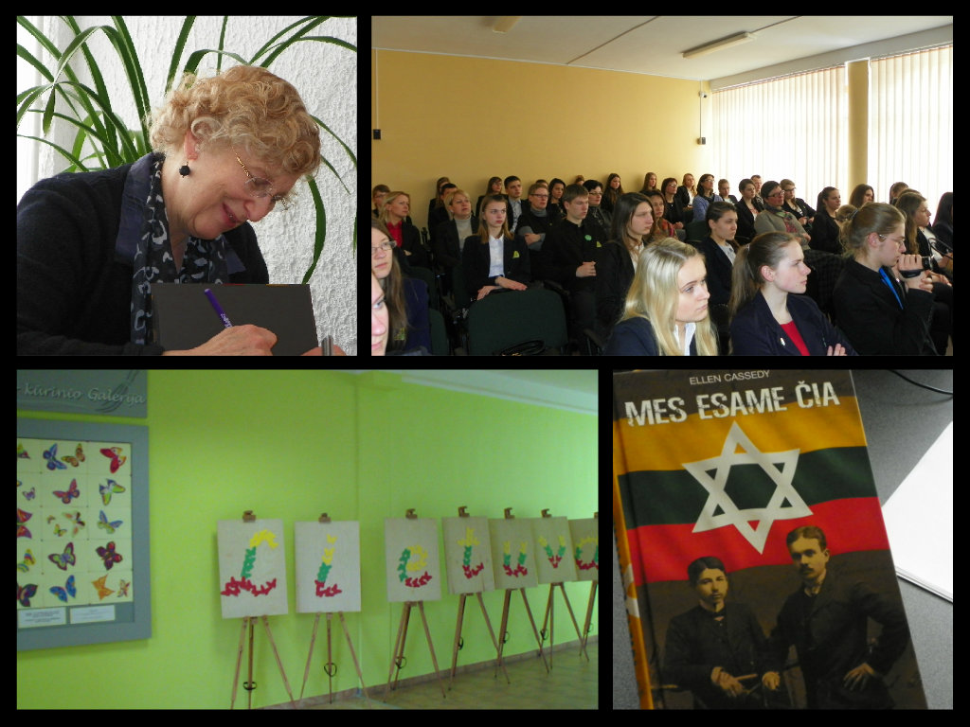
Susitikimas su knygos “Mes esame čia” autore Ellen Cassedy(JAV)
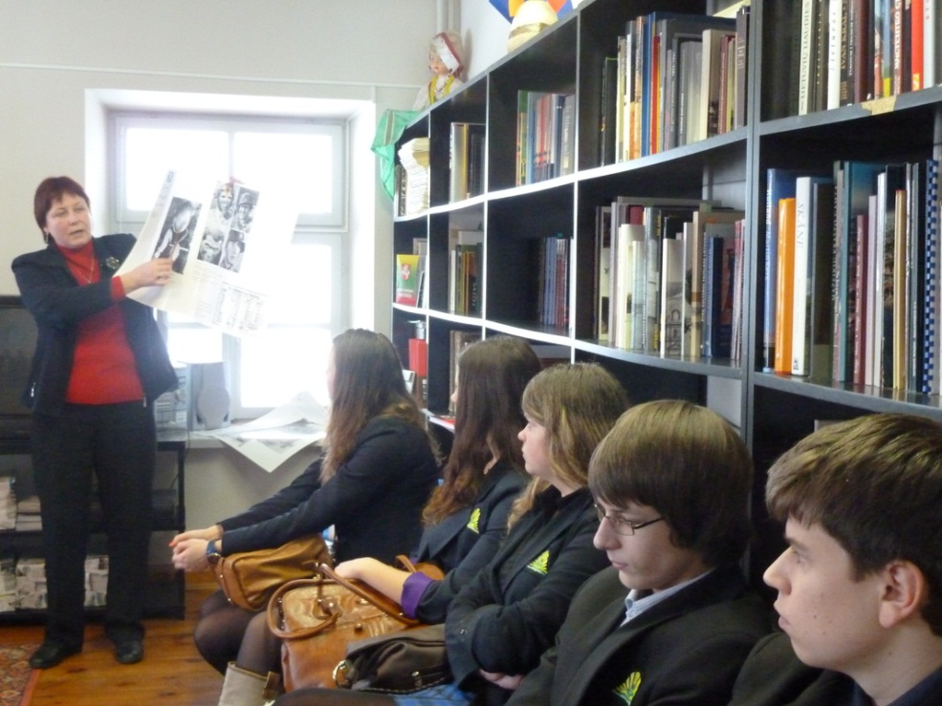
Edukacinė pamoka Kėdainių daugiakultūriame centre

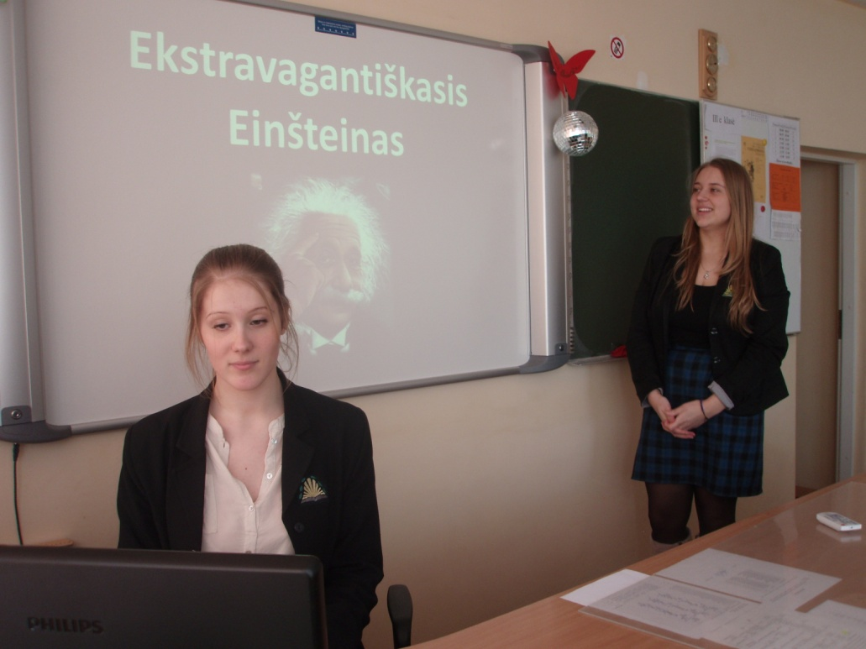
II e klasės mokinių pristatymas fizikos pamokos metu

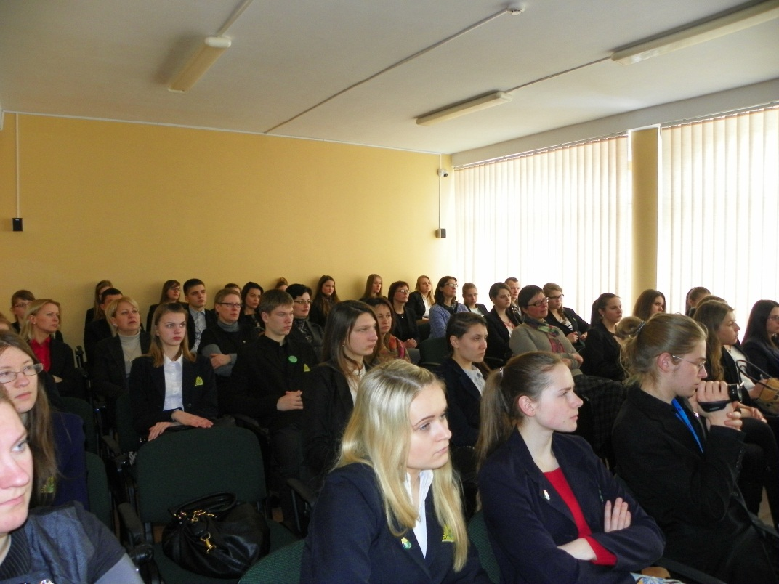
Susitikimas su knygos “Me sesame čia” autore
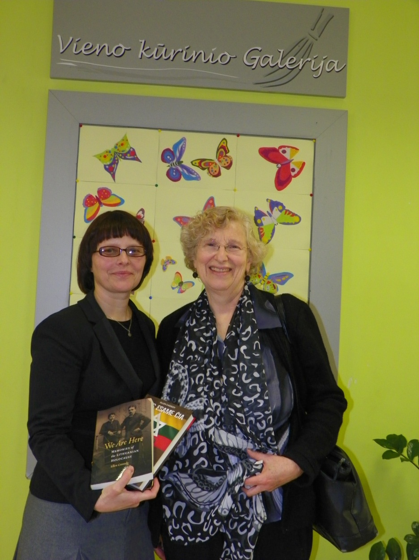
Susitikimas su knygos “Me sesame čia” autore
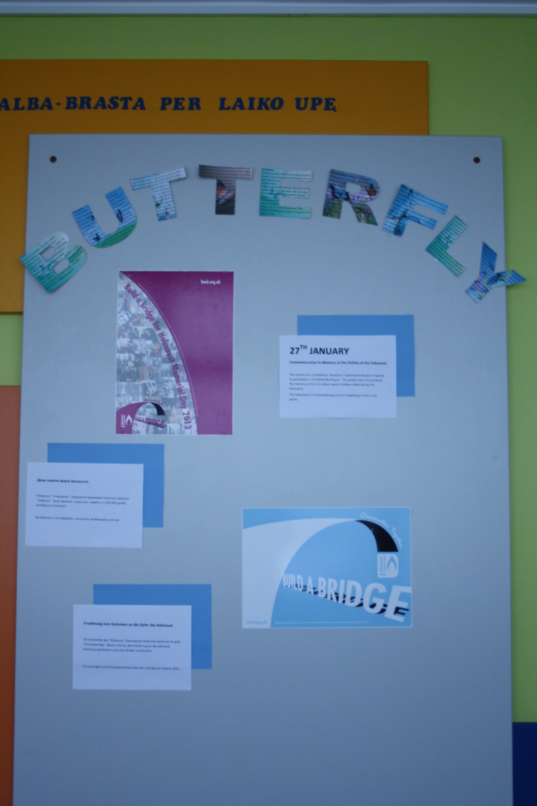
Užsienio kalbomis parengtas stendas holokaustui paminėti

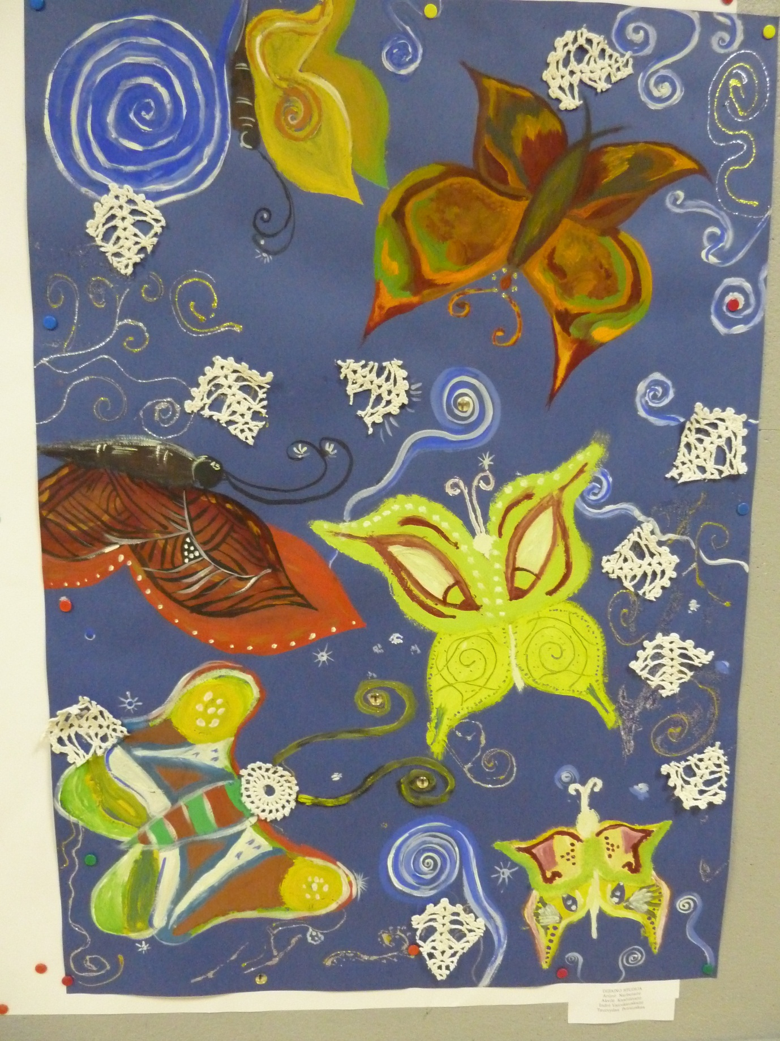
Dizaino studijos mokinių kūrybinis darbas

